INFORME DE PROTECCION CIVIL MUNICIPAL DE LA ALCALDIA MUNICIPAL DE SAN MIGUEL

PROGRAMA DE ACTIVIDADES REALIZADAS A RAÍZ DE LA EMERGENCIA COVID-19, 2020
N° | COMPONENTE | DESCRIPCIÓN | RESULTADO | FOTOGRAFIA
1 | Reuniones con la Comisión Municipal de Protección Civil.  A partir del 20 de febrero a la fecha actual | Debido a la emergencia a consecuencia de la pandemia del COVID-19 la Comisión se activó para dar respuestas tomar acciones de prevención. | Durante la emergencia actual la comisión ha realizado a la fecha un total de 20 Reuniones | 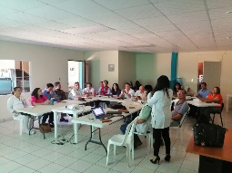
2 | Paquetes solidarios.  Fecha: 06/04/2020 hasta el 30/04/2020 | Durante la emergencia presentada y la cuarentena establecida muchas familias se han visto afectadas, tomando a bien la entrega de paquetes de alimentación a personas necesitadas. | Siendo como beneficiarios familias con necesidad, y elaborándose un total de 25,000 paquetes solidarios | 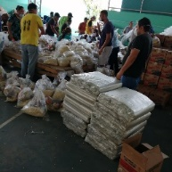
3 | Mercados Municipales.  Fecha: | A raíz de la emergencia de la pandemia del COVID-19 se tomó en consideración y se tuvo reunión con el jefe de Mercados Municipales, ya que es un punto de aglomeración, tomando a bien medidas de seguridad. | -Se estableció el uso obligatorio de mascarillas.  -Túneles de desinfección en los accesos al mercado.  -Procesos de desinfección a través de fumigación.  -Se restringió el comercio estrictamente, poniendo a disposición solamente comercio de productos de comida, bebida, granos básicos y materiales de limpieza.  -Se estableció la elaboración de autorizaciones para las personas comerciantes de productos de comida, bebida, granos básicos y materiales de limpieza, para regular y obtener un mejor control del comercio. | 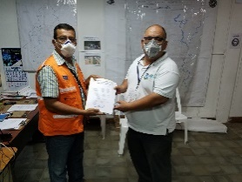  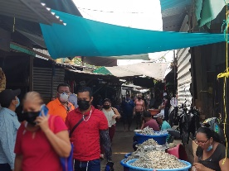
4 | Prevención en la comunidad.  Fecha: 04/04/2020 | Se elaboraron kit de limpieza, para ser entregados a las comunidades. | Beneficiando a un total de 118 comunidades del municipio de San Miguel | 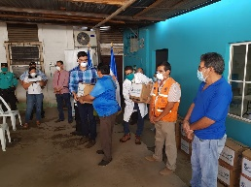
5 | Campaña de sensibilización.  Fecha: 28/03/2020 hasta la fecha actual. | En el municipio de San Miguel desde la emergencia Presentada por COVID-19 se ha realizado campaña de sensibilización | Se ha establecido perifoneo en todo el municipio de San Miguel.  Se ha realizado la entrega de panfletos para brindar información acerca del COVID-19 | 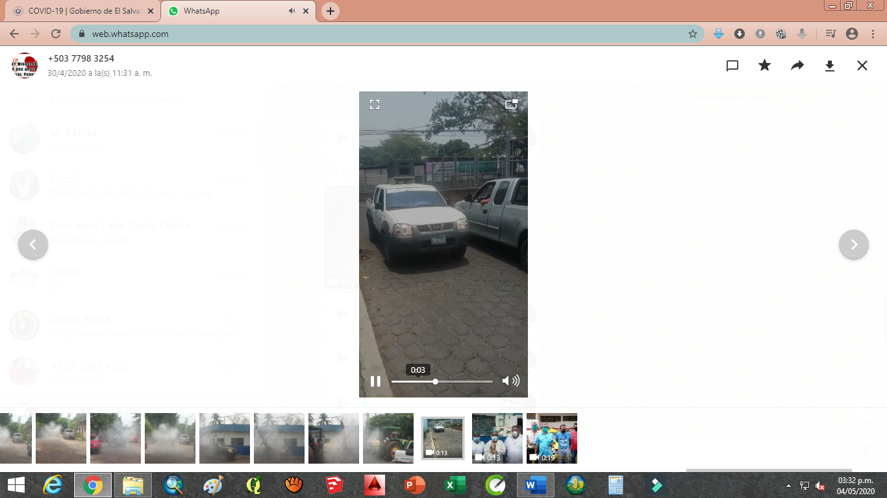
6 | Arcos desinfectantes en los accesos a la ciudad.  Fecha: 12/04/2020 | Se elaboraron arcos desinfectantes para establecerlos en los 4 accesos de la ciudad, utilizando GERMISOL para desinfectar a los vehículos que acceden a la ciudad | 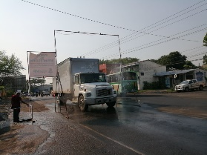  Se obtiene un control de acceso de vehículos desinfectados para poder ingresar a la ciudad de San Miguel y evitar posibles contagios.
7 | Desinfección de calles del Municipio de San Miguel.  Fecha: 25/03/2020 | Se realizó el proceso de desinfección de calles de barrios y colonias del municipio, para eliminar los riesgos de contagios por COVId-19 en el Municipio de San Miguel. | Se ha procedido al lavado de calles principales de la ciudad y desinfección de calles en barrios y colonias a través de tractor Fumigador con Puriagua y detergente. | 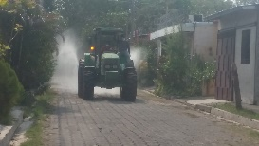
8 | Regulación de ingreso de usuarios a mercados.  Fecha: 21/04/30 | Con esta medida se restringe el acceso a personas mayores de edad y niños ya que este tipo de personas son más vulnerables al contagio de COVID-19 y también se restringe a ingresar una persona por familia. | Se obtiene un mejor control en los Mercados y se evitan aglomeraciones por el cual puedan ser focos de infección.
9 | Entrevista en Frente a Frente  Fecha:30/04/2020 | Entrevista tomada al señor alcalde, tomando temas relacionados a la emergencia tanto Municipal como Nacional. | Se dio a conocer acciones tomadas por la CMPC, a fin de evitar contagios por COVID-19, en el Municipio de San Miguel. | 